مقدمة بحث عن المجموعة الشمسية جاهز للطباعة
لا زالت المجموعة الشمسيّة في طور الاكتشاف ولازال العلم وأدواته عاجزين عن الإلمام بخفايا الفلك التي لا قبل للعقل البشري بتصورها وربما الوصول إليها، فكل الاكتشافات التي وصل إليها علماء الفلك بسيطةً أمام المجهول والغامض في المجرّة أو الكون الذي خلقه الله تعالى، وتعد هذه المنظومة الاكتشاف الفريد من نوعه مما توصل إليه عقل البشر، وظلت تفاصيله الشغل الشاغل للعلماء إلى أن أتى الرياضي البولندي نيكولاس كوبرنيكوس ووضع الأسس لعلم الفلك منوهاً لمركزية الشمس ومقدماً الأدلة والبراهين على ذلك، ما شكل هاجساً لدى الكثيرين ودفعهم الفضول لاختراع تقنيات مساعدة على البحث والاطلاع.

بحث عن المجموعة الشمسية جاهز للطباعة
يعرض بالآتي فقرات بحث علمي كامل عن المجموعة الشمسيّة، مما يسلط الضوء على مكوناتها ويقدّم تعريفاً دقيقاً عنها مبني على أسس علمية موثقة بالبراهين والأدلة، وترتيب الكواكب المكتشفة حتى تاريخه بحسب بعدها عن مركز الشمس أو بحسب أحجامها، خصائص هذه الكواكب:^{[1]}
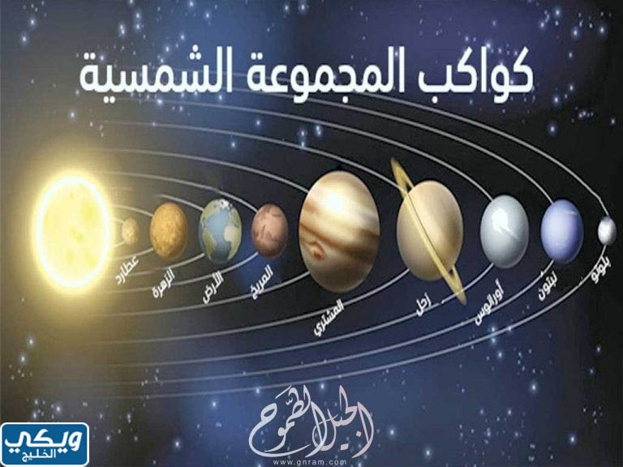

تعريف المجموعة الشمسية باختصار
المنظومة أو المجموعة الشمسية هي نظام مؤلف من عدد من الكواكب أو الأجرام السماويّة "9 كواكب" بالإضافة للنجم الملتهب "الشمس" والذي يعد مركزاً لها، تدور حوله جميع الأجرام الأخرى بفعل الجاذبية وفقاً لمدارات دقيقة لا يدرك أحدها الآخر فلا تداخل أو اصطدام، وتختلف أحجام تلك الأجرام بشكلٍ عام فأكبرها على لإطلاق نجم الشمس، كما تقسم بقية الأجرام بين كواكب عملاقة وأخرى متوسطة وسواها متناهية الصغر، كل واحد من هذه الكواكب له أقمار تابعة تدور حوله ويقدّر عددها الإجمالي 150 قمراً ضمن هذا المجموعة ما عدا الكوكبين الأقرب إلى الشمس.

ما هي بنية المجموعة الشمسية
يمكن تفنيد أقسام المجموعة الشمسية من ثلاث أقسام وفق الآتي:
- الشمس: نجم غازي ملتهب من نوع G2، يشكل ما نسبته 99.86 بالمئة من المجموعة الشمسية، له جاذبيّة عالية جداً تدفع الكواكب في محيطه إلى الحركة حوله بعكس اتجاه عقارب الساعة ما عدا كوكبين من المجموعة وهما "نبتون وأورانوس" اللذان يحركان بمجال مختلف، فضلاً عن أجرام أخرى لم يتم تسميتها بعد ليس لحركتها نظام ثابت ككويكب بلوتو المكتشف مؤخراً.
- الكتلة الغازيّة: سميت بالغازية لمكوناتها التي يغلب عليها الجليد والغاز "أمونيا وميثان" وهي الكواكب العمالقة الأربعة التالية "المُشتري - زُحـل - أورانـوس - نِـبتون"، مما تصل كتلتها إلى قرابة الـ 99 بالمئة من حجم الكواكب، فيها كوكبا "المُشتري - زُحـل" العملاقان ويقدر حجمهما بـ 90 بالمئة من الكتلة الغازيّة، وآخران جليديان "أورانُـوس - نِبـتون" فهما الأبعد عن الشمس.
- الكتلة الدّاخلية: سميت بهذا لاسم لتموضعها ضمن حزام الكواكب الأخرى، وهي عبارة عن 4 كواكب "عُـطارد - الزُّهـرة - الأرْض - المِرّيـخ"، يغلب على بينتها القشرة الصخريّة وهي الأقرب إلى مركز المجموعة الشمسية.

ترتيب الكواكب في المجموعة الشمسية
يختلف ترتيب الكواكب ضمن منظومتنا الشمسيّة وفقاً للمعيار المعتمد خلال التصنيف، وعادةً ما يترتب علماء الفلك أجرام المجموعة الشمسيّة إما فقاً لمعيار البعد عن الشمس أو بحسب الحجم، وهي كالتالي:
- ترتيب الكواكب حسب قربها من الشمس:
الترتيب حسب الأقرب إلى الشمس | اسم الكوكب | المسافة
1 | عطارد | 58 مليون كم
2 | الزهرة | 108 مليون كم
3 | الأرض | 149.6 مليون كم
4 | المريخ | 228 مليون كم
5 | المشتري | 778 مليون كم
6 | زحل | 1.4 مليار كيلو متر
7 | أورانوس | 3 مليار كيلو متر
8 | نبتون | 4.45 مليار كيلو متر
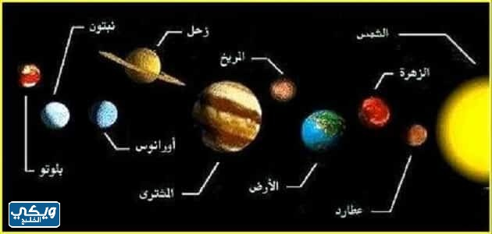
- ترتيب الكواكب حسب الحجم:
الترتيب حسب الحجم | اسم الكوكب | الحجم
1 | المشترى | هو أكبر الكواكب حجماً وقطره 139.82 ألـف كـم.
2 | زُحل | قطره 116.46 ألـف كـم.
3 | أورانوس | قطره 50.72 ألـف كـم.
4 | نبتون | قطره 49.24 ألـف كـم.
5 | الأرض | قطره 12.75 ألـف كـم.
6 | الزهرة | قطره 12.104 ألـف كـم.
7 | المريخ | قطره 67.8 كـم.
8 | عطارد | قطره 47.8 كـم.
9 | بلوتو | قطره 2400 كـم.
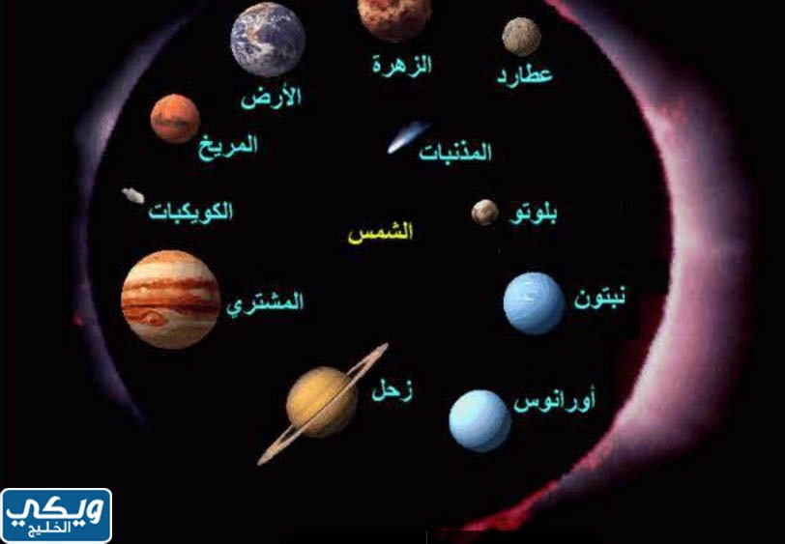
اقرأ أيضًا: متى آخر مرة ظهر مذنب هالي

خصائص الكواكب المجموعة الشمسية
تقسم خصائص الكواكب إلى خصائص مشتركة وخصائص يتفرد بها كل كوكب على جدا، وهي:
الخصائص المشتركة | خصائص كل كوكب |  | صور توضيحية
- تدور حول الشّمس.  - مدارها إهليجي.  - يغطيها غلاف جوّي غازي.  - المجال المغناطيسي.  - مقسمة لقسمين رئيسين فهي إما داخلية "الكواكب القريبة من الشمس"، أو خارجية "الكواكب البعيدة عن الشمس". | الكتلة الداخلية "الأقرب إلى الشمس" | عطارد؛ أول كواكب المجموعة الشمسية وأصغرها حجمًا، بدون أقمار لكن له غلاف جوّي رقيق، دورانه بطيء وحرارته تصل إلى 426.7 درجة لقربه من الشمس. | 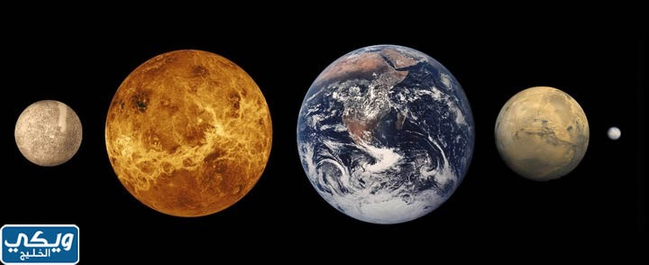
 |  | الزهرة؛ الأقرب إلى الأرض بالحجم، غلافه الجوي كثيف وفيه غازات حمض الكبريتيك وثاني أكسيد الكربون، لذا الضغط به عالٍ.
 |  | الأرض؛ معظم سحه مائي غلافه الجوي غني بغازات الأكسجين والنيتروجين وثاني أكسيد الكربون، وهو الكوكب الوحيد الذي يؤمن مقومات الحياة.
 |  | المريخ؛ يتميز باللون الأحمر لاحتواء غلافه على أكسيد الحديد، سطحه غني بالبراكين والأودية والأنهار الجافة، غلافه الجوي رقيق جداً.
 | الكتلة الخارجية "الأبعد عن الشمس" | المشتري؛ أكبر الكواكب - ألوانه متعددة تباعاً للغازات والدوامات - له 63 قمر. | 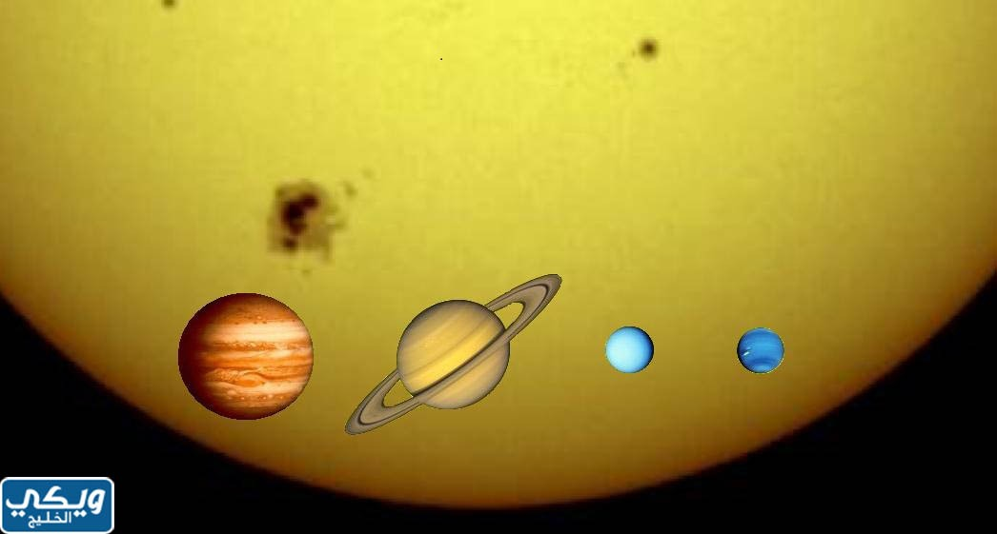
 |  | زحل؛ يتميز بالحلقات الدائرية و30 قمر 18 منها مسمى والباقي فلا.
 |  | أورانوس؛ غلافه الجوي قوامه الأكبر غاز الميثان ونواته غنية بالميثان المتجمد، له 22 قمر.
 |  | نيبتون؛ لونه أزرق، حرارته تحت الصفر بـ 214 درجة مئوية، يقدر بعده عن الشمس بـ 165 سنة أرضية.

النجم والكوكب والأقمار التابعة
المجموعة الشمسية من كواكب وأجرام ونجوم، والتي تتميز عن بعضها وفق الآتي:
- النجم: كرة غازيّة ملتهبة تلد حرارة عالية من التفاعلات النووية وانبعاثاتها.
- الكوكب: جرم سماوي متفاوت الأحجام يتحرك بفعل جابيته وجاذبية الشمس بمدارات مختلفة.
- القمر التابع: وهو جرم يدور حول مركز معين أصغر من حجماً.

خاتمة عن المجموعة الشمسية
وبهذا نصل لتصور أولي عن المنظومة الشمسيّة، من خلال ما تم توفيره بالبحث من تعاريف لها ولمضامينها، وأهم مميزات وخصائص مكوناتها سواءً المشتركة أو المنفردة، بعد تمييز العناصر بالتسميات والتصنيفات بحسب مداخلات علماء الفلك.

